LÍNEAS ARGUMENTATIVAS
SOBRESEIMIENTO, RAZONES PARA SU ACTUALIZACIÓN. Para que se actualice el sobreseimiento de un recurso de revisión, el SUJETO OBLIGADO puede entregar o completar la información al momento de rendir su informe justificado o dentro de los siete días previstos para manifestar lo que a su derecho convenga, lo anterior también puede ocurrir posteriormente, siempre y cuando el Pleno del Instituto no haya dictado resolución definitiva.

ÍNDICE

ANTECEDENTES 3
CONSIDERANDO 6
PRIMERO. De la competencia 6
SEGUNDO. De la oportunidad y procedencia. 7
TERCERO. De las causales de Sobreseimiento. 8
R E S O L U T I V O S 18

Resolución del Pleno del Instituto de Transparencia, Acceso a la Información Pública y Protección de Datos Personales del Estado de México y Municipios, con domicilio en Metepec, Estado de México; de fecha veintiocho (28) de agosto de dos mil diecinueve.

VISTO el expediente electrónico formado con motivo del recurso de revisión 05318/INFOEM/IP/RR/2019 promovido por -------------------------------------------------en su calidad de RECURRENTE, en contra de la respuesta del Ayuntamiento de Polotitlán en lo sucesivo el SUJETO OBLIGADO, se procede a dictar la presente resolución, con base en los siguientes:

ANTECEDENTES

- El día veintiocho (28) de mayo de dos mil diecinueve, se presentó ante el SUJETO OBLIGADO vía Sistema de Acceso a la Información Mexiquense (SAIMEX), la solicitud de información pública registrada con el número 00070/POLOTI/IP/2019, mediante la cual solicito:

“PROGRAMA ANUAL DE EVALUACIONES (PAE) 2019 PLAN DE DESARROLLO MUNICIPAL ADMINISTRACIÓN 2019-2021.” (Sic)

Señaló como modalidad de entrega de información: A través del SAIMEX.

- El día treinta y uno (31) de mayo de dos mil diecinueve, el SUJETO OBLIGADO, respondió a la solicitud de información en los siguientes términos:

" BUENAS TARDES EN ATENCIÓN A SU SOLICITUD ME PERMITO ADJUNTAR ARCHIVO CON EL PLAN DE DESARROLLO MUNICIPAL 2019-2021, ASÍ MISMO EN CUANTO AL PROGRAMA ANUAL DE EVALUACIÓN (PAE) 2019, LE REMITO AL PORTAL DE INTERNET EN DONDE SE ENCUENTRA PUBLICADO http://polotitlan.edomex.gob.mx/sites/polotitlan.edomex.gob.mx/files/files/PAE%202019.pdf. SIN MÁS POR EL MOMENTO, QUEDO A SUS ORDENES.”(Sic)

- El día once (11) de junio de dos mil diecinueve el particular interpuso el recurso de revisión, en contra de la respuesta anteriormente referida, señalando como:

- Acto impugnado: “SOLICITUD DEL PLAN DE DESARROLLO MUNICIPAL DE LA ADMINISTRACION 2019-2021 Y EL PAE 2019” (Sic)

- Razones o Motivos de inconformidad: “NO SE ADJUNTO EL PLAN DE DESARROLLO MUNICIPAL DE LA ADMINISTRACIÓN 2019-2021 Y EL LINK QUE SE OTORGO PARA REVISAR EL PAE 2019 NO ES EL CORRECTO.” (Sic)

- El Comisionado Ponente con fundamento en lo dispuesto por el artículo 185 fracción II de la ley de la materia, a través del acuerdo de admisión de fecha diecisiete (17) de junio de dos mil diecinueve, puso a disposición de las partes el expediente electrónico vía Sistema de Acceso a la Información Mexiquense (SAIMEX) a efecto de que en un plazo máximo de siete días manifestaran lo que a su derecho convinieran, ofrecieran pruebas y alegatos según corresponda a los casos concretos, de esta forma para que el SUJETO OBLIGADO presentará el Informe Justificado procedente.

- El veinte (20) de junio de dos mil diecinueve el SUJETO OBLIGADO, presentó el informe justificado consistente en los archivos electrónicos siguientes:

- PDM 2019-2021 POLOTITLAN.pdf. Consistente en 343 (trescientos cuarenta y tres fojas que contiene el Plan de Desarrollo Municipal de Polotitlán.

- PAE 2019.pdf. Documento formado por cinco (05) fojas que contiene el Programa Anual de Evaluación para el ejercicio fiscal dos mil diecinueve de los Programas Presupuestarios del Ayuntamiento Constitucional de Polotitlán.

- OFICIO PLANEACION.pdf: Oficio número DUP/34/2019, de fecha veinte (20) de junio de dos mil diecinueve, suscrito y signado por el Titular de la Unidad de Planeación en el que manifestó “Adjunto de manera electrónica los siguientes documentos: Plan de Desarrollo Municipal y Plan Anual de Evaluación” (Sic).

- Consecutivamente, el Comisionado Ponente decretó el cierre de instrucción mediante acuerdo de fecha quince (15) de agosto de dos mil diecinueve, por lo que, ordenó turnar el expediente a resolución, y el veinte (20) de agosto de dos mil diecinueve se amplió el plazo de quince (15) días para resolver el recurso de revisión, por lo que ordenó turnar el expediente para su resolución, misma que ahora se pronuncia; y - - - - - - - - - - - - - -. - - - - - - - - - - - - - - - - - - - - - - - - - - - - - - -

CONSIDERANDO

PRIMERO. De la competencia

- Este Instituto de Transparencia, Acceso a la Información Pública y Protección de Datos Personales del Estado de México y Municipios, es competente para conocer y resolver del presente recurso de conformidad con el artículo: 6, apartado A, fracción IV de la Constitución Política de los Estados Unidos Mexicanos; 5, párrafos vigésimo segundo, vigésimo tercero y vigésimo cuarto, fracciones IV y V de la Constitución Política del Estado Libre y Soberano de México; artículos 1, 2 fracción II, 13, 29, 36 fracciones I y II, 176, 178, 179, 181 párrafo tercero y 185 de la Ley de Transparencia y Acceso a la Información Pública del Estado de México y Municipios; y 10, 7, 9 fracciones I y XXIV, y 11 del Reglamento Interior del Instituto de Transparencia, Acceso a la Información Pública y Protección de Datos Personales del Estado de México y Municipios.

SEGUNDO. De la oportunidad y procedencia.

- El medio de impugnación fue presentado a través del SAIMEX, en el formato previamente aprobado para tal efecto y dentro del plazo legal de quince días hábiles otorgados; para el caso en particular es de señalar que el SUJETO OBLIGADO entregó su respuesta el veinticinco (25) de abril de dos mil diecinueve, de tal forma que el plazo para interponer el recurso de revisión transcurrió del día veintiséis (26) de abril al veinte (20) de mayo de diecinueve; por lo que al presentar su inconformidad el día siete (07) de mayo de dos mil diecinueve, éste se encuentra dentro de los márgenes temporales previstos en el artículo 178 de la Ley de Transparencia y Acceso a la Información Pública del Estado de México y Municipios.

- Por otro lado, el escrito contiene las formalidades previstas por el artículo 180 último párrafo de la Ley de la materia actual, por lo que es procedente que este Instituto de Transparencia, Acceso a la Información Pública y Protección de Datos Personales del Estado de México y Municipios, conozca y resuelva el presente recurso.

TERCERO. De las causales de Sobreseimiento.

- De las constancias en el expediente al rubro indicado, se desprende que el SUJETO OBLIGADO respondió a la solicitud de información manifestando que adjuntó el Plan de Desarrollo Municipal 2019-2021, así mismo en cuanto al Programa Anual de Evaluación (PAE), remitió al portal de Internet en donde se encuentra publicado http://polotitlan.edomex.gob.mx/sites/polotitlan.edomex.gob.mx/files/files/PAE%202019.pdf.

- Derivado del pronunciamiento del SUJETO OBLIGADO, el RECURRENTE se dolió e interpuso el recurso de revisión en el que manifestó como acto impugnado y razones o motivos de inconformidad que no se adjuntó el Plan de Desarrollo Municipal de la Administración 2019-2021 y el link que se otorgó para revisar el Programa Anual de Obra 2019 no es el correcto.

- En el caso concreto que nos ocupa analizar, el particular requirió el documento en donde conste el Programa Anual de Evaluaciones (PAE) 2019, y el Plan de Desarrollo Municipal de la Administración 2019-2021 , siendo importante señalar que el SUJETO OBLIGADO se pronunció a la solicitud de información, manifestando que el Programa Anual de Evaluación (PAE) se podía consultar en el portal de internet con el siguiente link: http://polotitlan.edomex.gob.mx/sites/polotitlan.edomex.gob.mx/files/files/PAE%202019.pdf, sitio electrónico en el que se puede visualizar el Programa Anual de Evaluación para el ejercicio fiscal 2019, de los Programas Presupuestarios del Ayuntamiento de Polotitlán, México, sin embargo no se adjuntó el Plan de Desarrollo Municipal de la Administración Municipal 2019-2021; en la en razón de la respuesta, esta Ponencia procedió a realizar la consulta en el portal con la dirección electrónica proporcionada, en la que se puede verificar que se encuentra publicado el Programa Anual de Evaluaciones, tal como se observar en la imagen que se inserta:

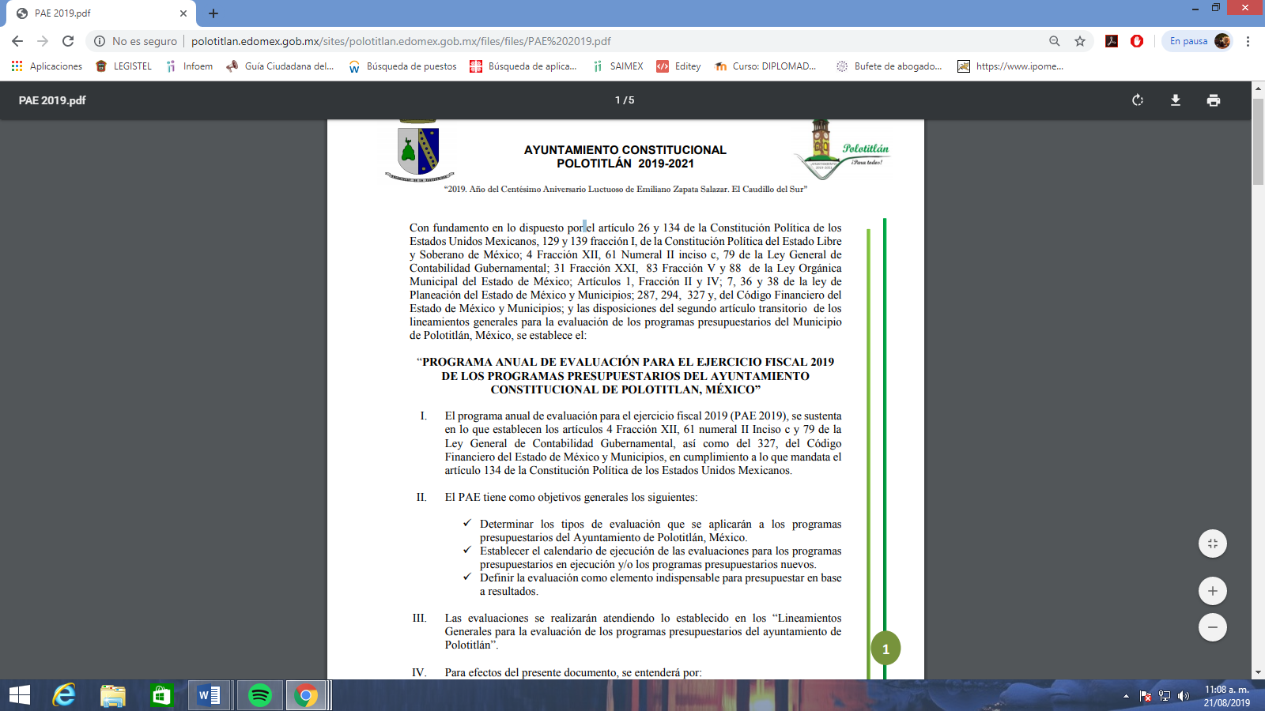

- De la imagen inserta se colige que efectivamente en la dirección electrónica que refirió el SUJETO OBLIGADO se encuentra publicado el documento en donde se observa el Programa Anual de Evaluación para el ejercicio Fiscal dos mil diecinueve.

- Ahora bien, el SUJETO OBLIGADO al momento de rendir el informe justificado adjuntó el Plan de Desarrollo Municipal 2019-2021, documento consistente en trescientos cuarenta y tres (343) fojas y que para efectos de ejemplificar únicamente se inserta la imagen de la primera página.

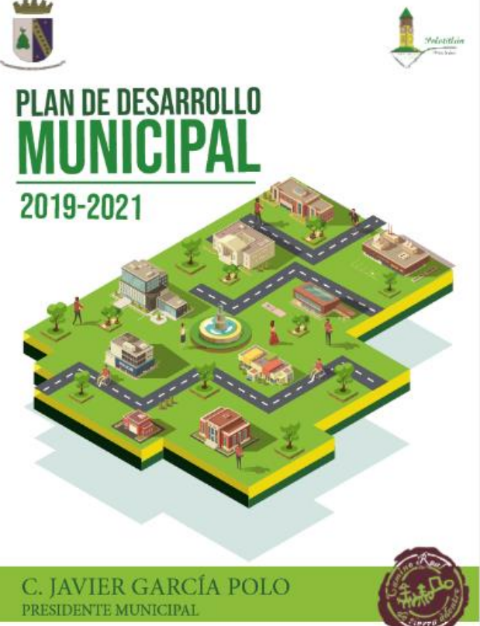
- Asi mismo, adjuntó el documento contenido en el sitio electrónico proporcionado en la respuesta incicial, relativo al Programa Anual de Evaluación y remitió el oficio suscrito y signado por el Titular de la Unidad de Planeación en el por medio del cual entrega el Plan de Desarrollo Municipal 2019-2021 y el Plan Anual de Evaluación para el ejercicio fiscal 2019.
- Es necesario señalar que éste Órgano Garante no está facultado para pronunciarse sobre la veracidad de la información que los Sujetos Obligados ponen a disposición de los solicitantes; situación que se aleja de las atribuciones de este Instituto máxime que al momento que ponen a disposición ésta, la misma tiene el carácter oficial y se presume veraz, tan es así que la misma queda registrada en el Sistema de Acceso a la Información Mexiquense (SAIMEX).

- Sirviendo de apoyo a lo anterior por analogía, el criterio 31-10 emitido por el ahora Instituto Nacional de Transparencia, Acceso a la Información y Protección de Datos Personales, que a la letra dice:
- :

“El Instituto Federal de Acceso a la Información y Protección de Datos no cuenta con facultades para pronunciarse respecto de la veracidad de los documentos proporcionados por los sujetos obligados. El Instituto Federal de Acceso a la Información y Protección de Datos es un órgano de la Administración Pública Federal con autonomía operativa, presupuestaria y de decisión, encargado de promover y difundir el ejercicio del derecho de acceso a la información; resolver sobre la negativa de las solicitudes de acceso a la información; y proteger los datos personales en poder de las dependencias y entidades. Sin embargo, no está facultado para pronunciarse sobre la veracidad de la información proporcionada por las autoridades en respuesta a las solicitudes de información que les presentan los particulares, en virtud de que en los artículos 49 y 50 de la Ley Federal de Transparencia y Acceso a la Información Pública Gubernamental no se prevé una causal que permita al Instituto Federal de Acceso a la Información y Protección de Datos conocer, vía recurso revisión, al respecto.”

- Así entonces de acuerdo a lo establecido en la fracción III del artículo 192, de la Ley de Transparencia y Acceso a la Información Pública del Estado de México y Municipios vigente, que a la letra señala:

“Artículo 192. El recurso será sobreseído, en todo o en parte, cuando una vez admitido, se actualicen alguno de los siguientes supuestos:
(…)
III. El sujeto obligado responsable del acto lo modifique o revoque de tal manera que el recurso de revisión quede sin materia;”

- Precisado lo anterior, por lo que hace a las causas de sobreseimiento contenidas en la fracción III del artículo 192 de la Ley de Transparencia y Acceso a la Información Pública del Estado de México y Municipios, es oportuno señalar que estos requisitos privilegian la existencia de elementos de fondo, tales como el desistimiento o fallecimiento del RECURRENTE o que el SUJETO OBLIGADO modifique o revoque el acto; de ahí que la actualización de alguno de éstos trae como consecuencia que el medio de impugnación se concluya sin que se analice el objeto de estudio planteado, es decir se sobresea.

- Por otra parte, la doctrina el sobreseimiento provoca que un procedimiento se suspenda o se resuelva en definitiva sin que se entre al estudio de los agravios o motivos de inconformidad. Este mismo criterio es compartido por el más alto tribunal del país en múltiples jurisprudencias, por lo que a continuación se agrega una de ellas que sirve como orientador en esta resolución:

SOBRESEIMIENTO EN EL JUICIO DE AMPARO DIRECTO. IMPIDE EL ESTUDIO DE LAS VIOLACIONES PROCESALES PLANTEADAS EN LOS CONCEPTOS DE VIOLACIÓN.
El sobreseimiento en el juicio de amparo directo provoca la terminación de la controversia planteada por el quejoso en la demanda de amparo, sin hacer un pronunciamiento de fondo sobre la legalidad o ilegalidad de la sentencia reclamada. Por consiguiente, si al sobreseerse en el juicio de amparo no se pueden estudiar los planteamientos que se hacen valer en contra del fallo reclamado, tampoco se deben analizar las violaciones procesales propuestas en los conceptos de violación, dado que, la principal consecuencia del sobreseimiento es poner fin al juicio de amparo sin resolver la controversia en sus méritos.
SÉPTIMO TRIBUNAL COLEGIADO EN MATERIA CIVIL DEL PRIMER CIRCUITO.
Amparo directo 699/2008. Mariana Leticia González Steele. 13 de noviembre de 2008. Unanimidad de votos. Ponente: Sara Judith Montalvo Trejo. Secretario: Arnulfo Mateos García.

- De este modo, se puede deducir que en las resoluciones dictadas por el Pleno de este Instituto, en las que se decreta el sobreseimiento de un recurso de revisión por la actualización de alguno de los supuestos jurídicos contemplados en el artículo 192 de la Ley de Transparencia y Acceso a la Información Pública del Estado de México y Municipios, nos encontramos ante un sobreseimiento definitivo toda vez que pone fin al procedimiento sin entrar al estudio de fondo del mismo.

- Para los efectos de esta resolución, es oportuno precisar los alcances jurídicos de la fracción III de la disposición legal transcrita. Así, procede el sobreseimiento del recurso de revisión cuando el SUJETO OBLIGADO:

- Modifique el acto impugnado: Se actualiza cuando el SUJETO OBLIGADO después de haber otorgado una respuesta y hasta antes de dictada la resolución del recurso de revisión, emite una diversa en la que subsane las deficiencias que hubiera tenido.
- Revoque el acto impugnado: En este supuesto, el SUJETO OBLIGADO deja sin efectos la primera respuesta y en su lugar emite otra que satisfaga lo solicitado por el particular.

- Las consecuencias jurídicas de esta modificación o revocación es que el recurso de revisión interpuesto quede sin efectos o sin materia y se procure la debida tutela del Derecho de Acceso a la Información Pública. Un acto impugnado queda sin efectos, cuando aun existiendo jurídicamente, no genera consecuencia legal alguna; queda sin materia, cuando ha sido satisfecha la pretensión del particular, ya sea porque se hizo la entrega de la información solicitada o porque se completó la misma.

- En el presente asunto, este Pleno advierte que el SUJETO OBLIGADO con la información enviada a este Órgano Garante, modifica el acto que le dio origen al recurso de revisión, por lo que trae como consecuencia que el mismo quede sin materia, actualizándose de este modo, la hipótesis jurídica contenida en la fracción III del citado artículo 192.

- De este modo, cuando el SUJETO OBLIGADO, antes de que se dicte resolución definitiva, entrega la información solicitada o completa la respuesta que en un primer momento fue incompleta o no correspondió con lo solicitado; el recurso de revisión que al efecto se haya interpuesto queda sin materia lo que imposibilita el estudio de fondo de la litis planteada, debido a que la afectación en su esfera de derechos fue restituida por la propia autoridad que emitió el acto motivo de impugnación.

- Por lo tanto, para que se actualice el sobreseimiento de un recurso de revisión, el SUJETO OBLIGADO puede entregar o completar la información al momento de rendir su informe de justificación dentro de los siete días previstos para manifestar lo que a su derecho convenga, lo anterior también puede ocurrir posteriormente, siempre y cuando el Pleno del Instituto no haya dictado resolución definitiva.

- Finalmente en términos del artículo 186 fracción I este Pleno determina el SOBRESEIMIENTO del presente recurso de revisión, toda vez que la afectación al derecho de acceso a la información pública establecido constitucionalmente a favor del particular ha sido resarcida al proporcionar la información que ha sido observada por este Órgano Garante.

R E S O L U T I V O S

PRIMERO. Se SOBRESEE el recurso de revisión número 05318/INFOEM/IP/RR/2019, porque al modificar la respuesta el recurso de revisión quedó sin materia en términos del considerando TERCERO de la presente resolución.

SEGUNDO. REMÍTASE a través del Sistema de Acceso a la Información Mexiquense (SAIMEX) la presente resolución al Titular de la Unidad de Transparencia del SUJETO OBLIGADO.

TERCERO. Notifíquese a ------------------------------------------------------ la presente resolución e informe justificado.

CUARTO. Se hace del conocimiento de ------------------------------------------------ que, de conformidad con lo establecido en el artículo 196 de la Ley de Transparencia y Acceso a la Información Pública del Estado de México y Municipios, en caso de que considere que la resolución le cause algún perjuicio podrá impugnarla vía juicio de amparo en los términos de las leyes aplicables.

ASÍ LO RESUELVE, POR UNANIMIDAD DE VOTOS, EL PLENO DEL INSTITUTO DE TRANSPARENCIA, ACCESO A LA INFORMACIÓN PÚBLICA Y PROTECCIÓN DE DATOS PERSONALES DEL ESTADO DE MÉXICO Y MUNICIPIOS, CONFORMADO POR LOS COMISIONADOS ZULEMA MARTÍNEZ SÁNCHEZ; EVA ABAID YAPUR; JOSÉ GUADALUPE LUNA HERNÁNDEZ; JAVIER MARTÍNEZ CRUZ Y LUIS GUSTAVO PARRA NORIEGA; EN LA TRIGÉSIMA PRIMERA SESIÓN ORDINARIA CELEBRADA EL VEINTIOCHO DE AGOSTO DE DOS MIL DIECINUEVE, ANTE EL SECRETARIO TÉCNICO DEL PLENO, ALEXIS TAPIA RAMÍREZ.

Zulema Martínez Sánchez
Comisionada Presidenta
(Rúbrica)

Eva Abaid Yapur  Comisionada  (Rúbrica) | José Guadalupe Luna Hernández  Comisionado  (Rúbrica)
Javier Martínez Cruz  Comisionado  (Rúbrica) | Luis Gustavo Parra Noriega  Comisionado  (Rúbrica)
Alexis Tapia Ramírez
Secretario Técnico del Pleno
(Rúbrica)

Esta hoja corresponde a la resolución de fecha veintiocho (28) de agosto de dos mil diecinueve, emitida en el recurso de revisión 05318/INFOEM/IP/RR/2019.

